TRABAJO PRÁCTICO FINAL 2021

**Participantes:**

**-**Lautaro D. Mossetti

**-**Ariel Hernandez

**Repositorio GitHub:**

<https://github.com/Mossetti/TpFinal2021.git>

**Materia:**

Metodología de Sistemas I

**Universidad:**

Universidad Tecnológica Nacional

**ÍNDICE:**

**DESCRIPCIÓN GENERAL DEL SISTEMA:**

**S**e trata de un sistema para la publicación de ofertas laborales de distintas empresas a las que los alumnos puedan aplicar, las cuales esten relacionadas con distintas carreras. A su vez los alumnos pueden consultar su información personal.

Además, hay un administrador el cual puede crear empresas y ofertas laborales de estas, ver qué alumnos se postularon a una oferta laboral y anular su postulación de ser necesario.

**REQUISITOS DEL SISTEMA:**

**Requisitos funcionales:**

1-LogIn/LogOut como Administrador

2-LogIn/LogOut como estudiante

3-LogIn/LogOut como empresa

4-Administración de empresas

5-Administración de ofertas laborales

6-Consultar informacion de usuarios

7-Generación de un PDF que contenga una lista de las ofertas laborales con los alumnos que aplicaron

8-Postulación de los alumnos a una oferta laboral

9-Sacar a un alumno de la oferta laboral

10-Tras haberse registrado, los alumnos deben guardarse en una base de datos

**Requisitos NO funcionales:**

1-Obtener la lista de alumnos de una API

2-Las posiciones de las ofertas laborales deben obtenerse de la API

3-Obtener listado de carrera de la API

**DIAGRAMA DE CASOS DE USO:**

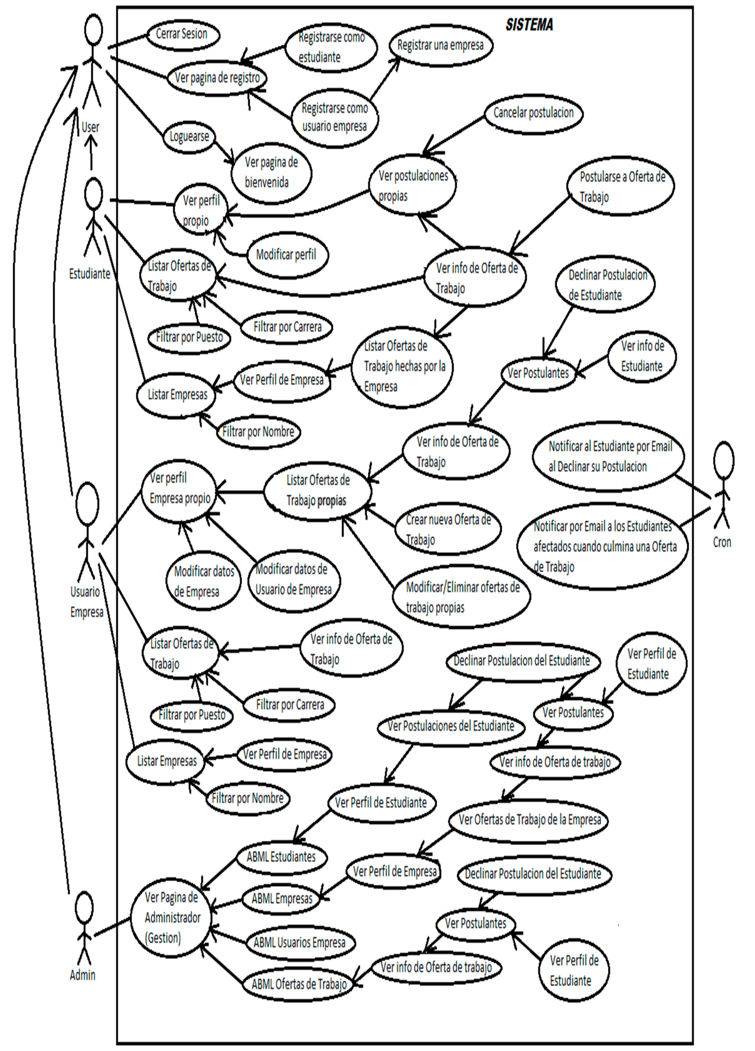

**MODELO CONCEPTUAL:**

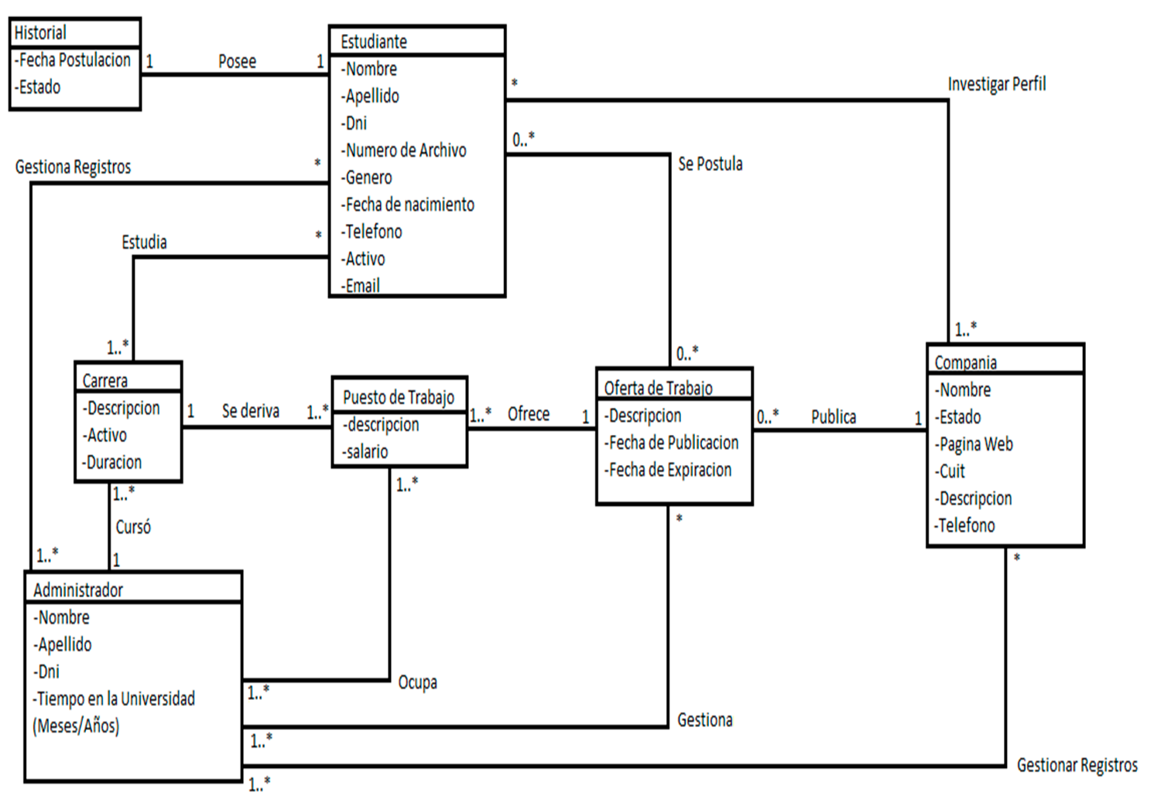

**Especificación de Caso de uso: Postularse a Oferta de Trabajo.**

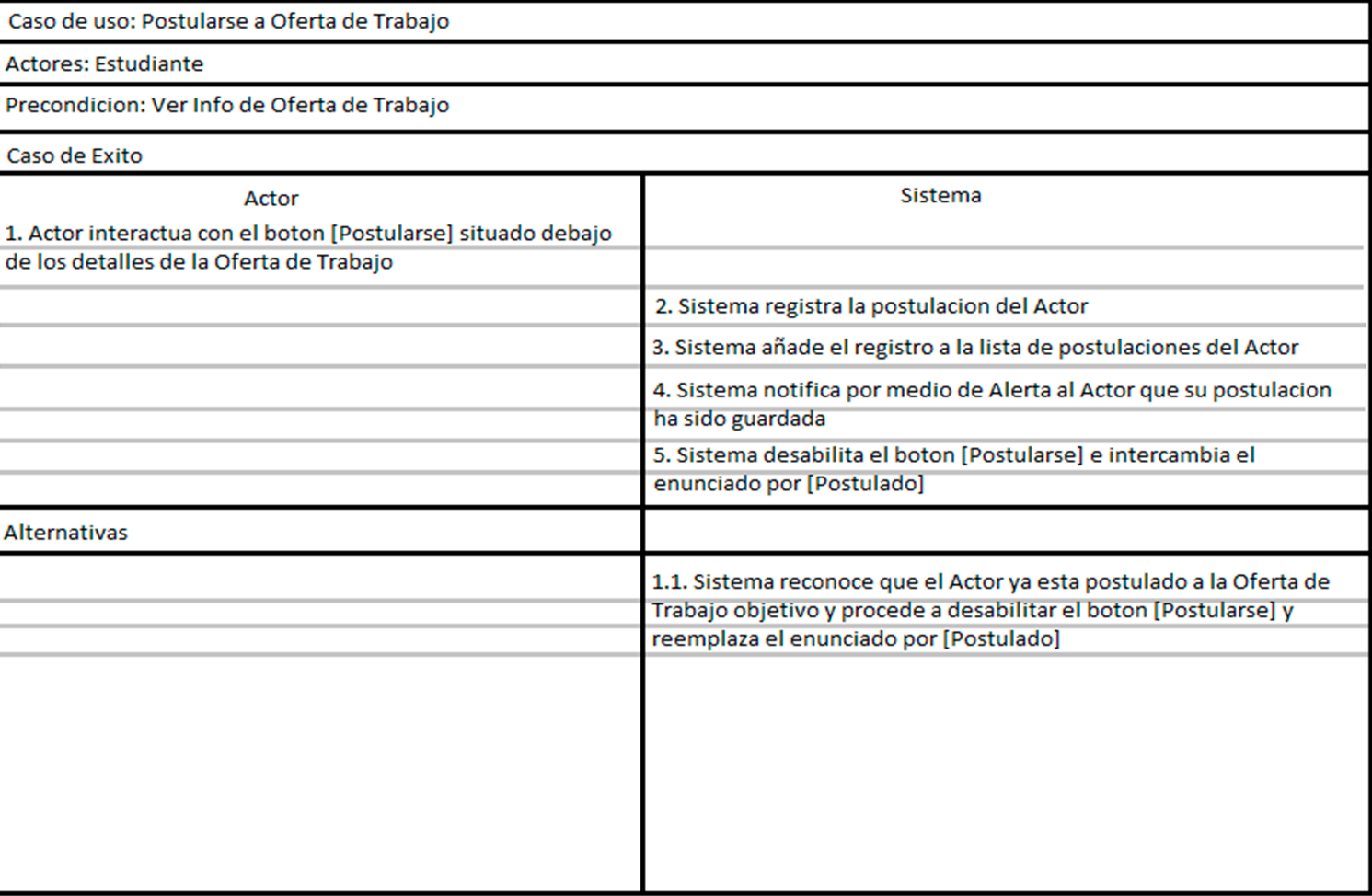

**Especificación Grafica de Caso de uso: Postularse a Oferta de Trabajo.**

